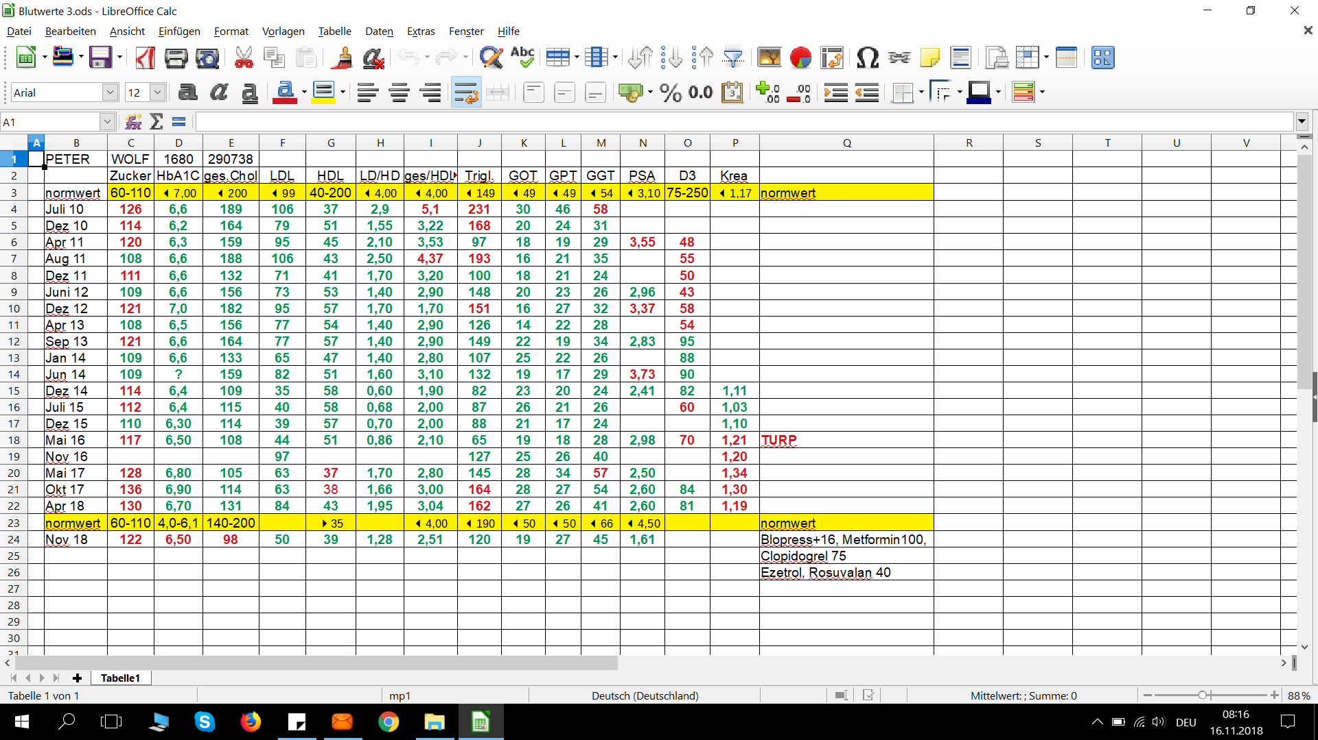
Die im querformat zu druckende seite seitenumbruch habe ich auf die querdarstellung geändert

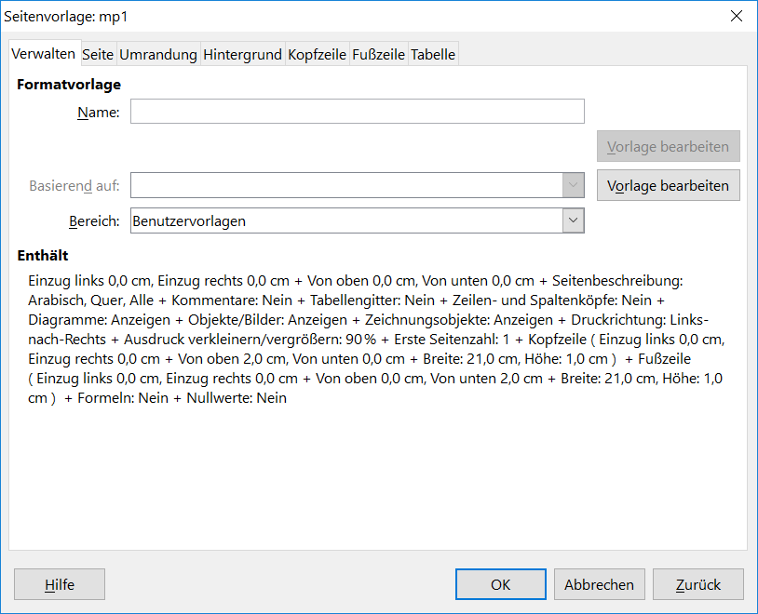
das bild, das nach aufrufen von FORMAT/SEITE erscheint. Es gibt keinen reiter SEITE, wie von ihnen im mail beschrieben. vorlage bearbeiten ist inactiv

